Муниципальное бюджетное общеобразовательное учреждение
«Средняя общеобразовательная школа № 2 г. Чадан»
668111 Республика Тыва г. Чадан ул. Ленина, 57 тел/факс 8-39434- 2-12-86
tyva_school_150@mail.ru

Отчет о проведении «Недели правовых знаний
в МБОУ «СОШ № 2 города Чадан»

Во исполнение Распоряжения Администрации Муниципального района Дзун-Хемчикского кожууна Республики Тыва Республики Тыва № 224-р от «02сентября 2021 года «О проведении «Недели правовых знаний» в образовательных организациях Дзун-Хемчикского кожууна и Приказа УО Дзун-Хемчикского кожууна от «06» сентября 2021 года «О проведении ««Недели правовых знаний».
В МБОУ «СОШ № 2 города Чадан» с 6 по 11 сентября проведена
«Неделя правовых знаний»
Цель: формирования ответственности и предупреждения различных правонарушений среди обучающихся;
Задачи:
- повысить уровень знаний, помогающих защите свобод, прав, законных, личностных интересов;
- воспитание уважения к законам;
- расширить знания подростков в области правовой защищенности.

Заместителем директора по БППВ составлен план мероприятий для проведения «Недели правовых знаний».
План
недели правовых знаний
№ п\п | Тема мероприятия и исполнение | Сроки и Участники | Ответственный
1 | Открытие Недели правовых знаний (информация на линейке школы).  На линейке школы учащиеся проинформированы о «Неделе правовых знаний» | 07.09.21 г  1-11 классы | Зам.дир по БППВ
2 | Оформление в коридоре плана недели правовых знаний и флаеров по правовой тематике.  План и оформление вывешены на коридорах начальной и основной школы (приложение фото) | 07.09.21 г | Зам дир по БППВ
3 | Рейд - акция « Внешний вид школьника»  Воспитательным блоком школы каждый день проверялись формы одежды учащихся | В течение недели  1-11 классы | Воспитательный блок
4 | Собрание мальчиков и юношей школы по теме: «Эрнин соруу».  (Исполнение в приложении) | 08.09.21 г  5-11 классы | Зам дир по БППВ Дондук А.А. Участковые уполномоченные полиции МО МВД РФ «Дзун-Хемчикский», ст.лей.Сарыглар М.О.
5 | Собрание девочек и девушек школы по теме: «Кыстын будужу».  (Исполнение в приложении) | 08.09.21 г  5-11 классы | Зам.дир по ВР  Монгуш Ч.Д.  Другие субъекты профилактики
6 | 5- минутки для учащихся «Законы, которые нас защищают», «Наши права и обязанности»  В начальной школе во всех классах проведены краткие беседы по тематике «Наши права и обязанности» | 2-4 классы  В течение недели | Классные руководители  Зам.дир по БППВ
7 | Беседа «Давайте познакомимся»  Для всех 1 «а», 1 «б», 1 «в» классов проведена беседа «О правилах школы и правилах безопасности в школе и вне школы» | 1 классы  10 .09.21 г | Классные руководители  Зам.дир по БППВ
8 | Размещение на сайте школы информации о проведении недели правовых знаний. | После завершения недели | Зам дир по БППВ Дондук А.А.  Программист школы

Справка МБОУ «СОШ №2 города Чадана»
о проведённом собрании мальчиков и юношей школы 08.09.2021 года
«Эрнин эрези, Эрнин соруу».
Цель мероприятия: Профилактика безнадзорности и правонарушений, совершаемых несовершеннолетними и в молодежной среде в Республике Тыва.
Задачи:
1. Научить детей к правильному образу жизни;
2. Пропаганда законопослушности и соблюдение детьми правовых норм.
Повестка собрания:
1. Лекция о видах правонарушениях и наказаниях при нарушении
2. Обоюдный диалог между учителями учащимися школы «Давайте поговорим по душам о соблюдении правовых норм и правилах поведения учащимися в школе и на улице»;
Содержание мероприятия:
Согласно плану недели правовых знаний МБОУ «СОШ № 2 города Чадан» проведено собрание по теме: «Эрнин эрези, Эрнин соруу» и обоюдный диалог «Давайте поговорим по душам о соблюдении правовых норм и правилах поведения учащимися в школе и на улице».
Мальчики и юноши 7-10 классов были собраны в кабинете физики основной школы.
На собрании присутствовали: заместитель директора по БППВ Дондук А.А., руководитель внеурочной деятельности «Национальная борьба Хуреш» Ооржак Ч.Д., а также приглашенные гости участковые уполномоченные МО МВД РФ «Дзун-Хемчикский», старший лейтенант полиции Сарылар М.О., лейтенант полиции Монгуш Д.Д.
На собрании Дондук А.А. и Ооржак Ч.Д. выступили о соблюдении начиная от соблюдения дисциплины в школе заканчивая до соблюдения «Кодекса мужчин РТ», о национальных традициях, объяснили, каким должен быть истинный мужчина Республики Тыва. Довели до учащихся о необходимости брать пример от именитых спортсменов из Дзун-Хемчикского кожууна Республики Тыва, например, такие как Монгуш Чечен-оол Алексеевич, участника по вольной борьбе 26-й Олимпиады 1996 городе Атланты, Монгуш Мергена Намчаловича 2-го чемпиона мира по кик-боксингу, Сат Опан Владимировича, трехкратного чемпиона Европы по вольной борьбе, Санаа Артас Валентиновича, бронзового призера Олимпийских игр в Токио-2020 г.
Участковые уполномоченные МО МВД РФ «Дзун-Хемчикский», старший лейтенант полиции Сарылар М.О., лейтенант полиции Монгуш Д.Д. содержательно провели беседу об определенных статьях административных и уголовных правонарушениях, а также видов наказания за эти нарушения, а также проведена профориентационная беседа по поступлению в учебные заведения силовых структур.
Охват: приглашенные гости- 2, 2 педагога 61 учащихся, из них состоящих на учете ПДН – 4 учащихся.

Информация МБОУ «СОШ №2 города Чадана»
о проведённом собрании мальчиков школы «Эрнин соруу, эрнин соруу»
«Правильный шаг по жизни, не нарушая административные кодексы и уголовный процессуальный кодекс Российской Федерации »
Беседа проходила под девизом «Иди по жизни без нарушения законов и с чистой совестью».
Цель мероприятия: Профилактика безнадзорности и правонарушений, совершаемых несовершеннолетними и в молодежной среде в Республике Тыва.
Задачи:
1. Научить детей к правильному образу жизни;
2. Пропаганда законопослушности и соблюдение детьми правовых норм.
Повестка собрания:
1.Лекция о видах правонарушениях и наказаниях при нарушении, виды административных правонарушений, устав школы;
2.Обоюдный диалог между учителями учащимися школы «Давайте поговорим по душам о соблюдении правовых норм и правилах поведения учащимися в школе и на улице»;
3. Именитые спортсмены Дзун-Хемчикского кожууна.
Методика: индивидуально-фронтовая лекция и сюжетно-ролевая игра по правонарушениям.
Содержание мероприятия:
Согласно плану заместителя директора по профилактике правонарушений Дондук А. проведена лекция и обоюдный диалог «Давайте поговорим по душам о соблюдении правовых норм и правилах поведения учащимися в школе и на улице».
Мальчики 5-7 классов были собраны в кабинете трудового обучения школы. На собрании присутствовали мальчиков и 3 преподавателя.
На собрании педагогами Дондук А.А.,Метке А.Н., Кара-Монгуш С.Э. в доступной для детей форме и очень доходчиво проведена беседа об определенных статьях административных и уголовных правонарушениях, а также видов наказания за эти нарушения.

Справка МБОУ «СОШ №2 города Чадана»
о проведённом собрании девочек и девушек школы 08.09.2021 года
«Кыстын будужу»
Цель мероприятия: Профилактика безнадзорности и правонарушений, совершаемых несовершеннолетними и в молодежной среде в Республике Тыва.
Задачи:
1. Научить детей к правильному образу жизни;
2. Пропаганда законопослушности и соблюдение детьми правовых норм.
Повестка собрания:
1. Лекция о видах правонарушениях и наказаниях при нарушении
2. Обоюдный диалог между учителями, приглашенными гостьями и учащимися школы «Давайте поговорим по душам о соблюдении правовых норм и правилах поведения учащимися в школе и на улице»;
Содержание мероприятия:
Согласно плану недели правовых знаний МБОУ «СОШ № 2 города Чадан» проведено собрание по теме: «Кыстын будужу» и обоюдный диалог «Давайте поговорим по душам о соблюдении правовых норм и правилах поведения учащимися в школе и на улице».
Девочки и девушки 8-10 классов были собраны в кабинете родного языка и литературы основной школы.
На собрании присутствовали: заместитель директора по ВР Монгуш Ч.Д., соцпедагог Ойнарова У.С., выступили о соблюдении начиная от соблюдения дисциплины в школе заканчивая до соблюдения «Кодекса женщин РТ», о национальных традициях, объяснили, каким должен быть Республики Тыва. Приглашенные гости: 1.Ответственный секретарь КДН и ЗП Дзун-Хемчикского кожууна Кабимульдинова С.А.,
2.Старший инспектор ПДН МО МВД РФ «Дзун-Хемчикский», майор Ондар А.В.,
3. Руководитель Филиала по Дзун-Хемчикскому району ФКУ «УИИУФСИН» по Республике Тыва Сат А.А.,
4.и.о директора ГБУ РТ «ЦСПСиД Дзун-Хемчиского кожууна. Ондар Ю.В.,
5. главный специалист по профилактике правонарушений УО Дзун-Хемчикского кожууна Ооржак С.У.,
6. и.о руководителя отдела опеки и попечительства Дзун-Хемчикского кожууна Кужугет Ч.К.,
7. гл. специалист по делам материнства и детства Дзун-Хемчикского кожууна Сарыглар А.А.
8. ведущий специалист по воспитательной работе УО Дзун-Хемчикского кожууна Кыргыс О.С.
содержательно провели беседу о правах детей, об определенных статьях административных и уголовных правонарушениях, а также видов наказания за эти нарушения, а также проведена профориентационная беседа по поступлению в учебные заведения силовых структур.
Охват: приглашенные гости- 8, 3 педагога 52 учащихся.

Общий охват по мероприятиям: 522 учащихся, 20 педагогов, приглашенные гости-10
Вывод:
Запланированные мероприятия проведены, цель и задачи достигнуты

Фотоприложение

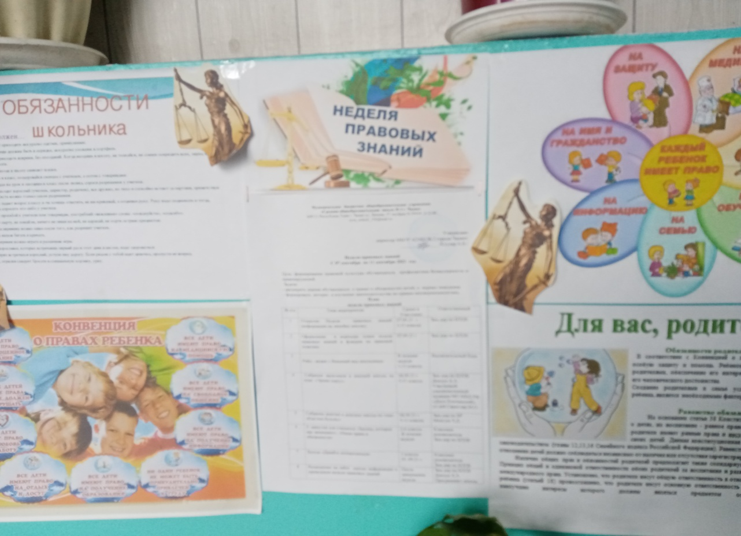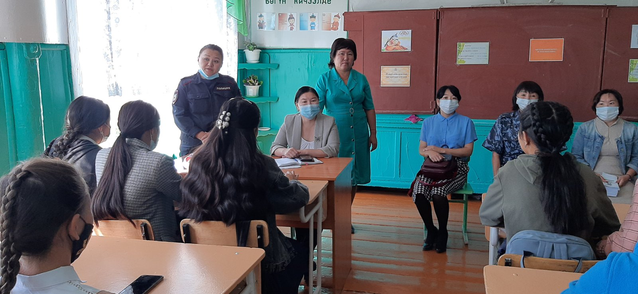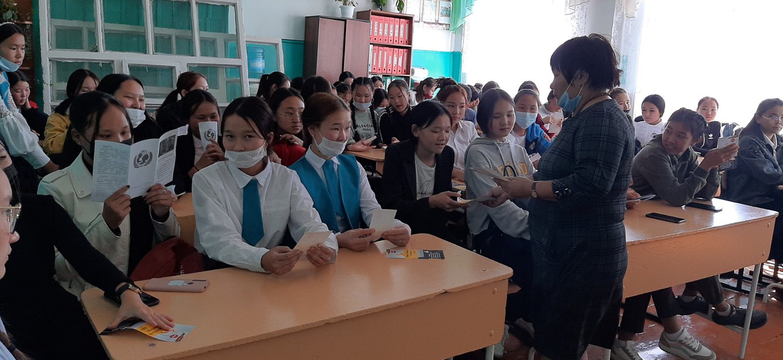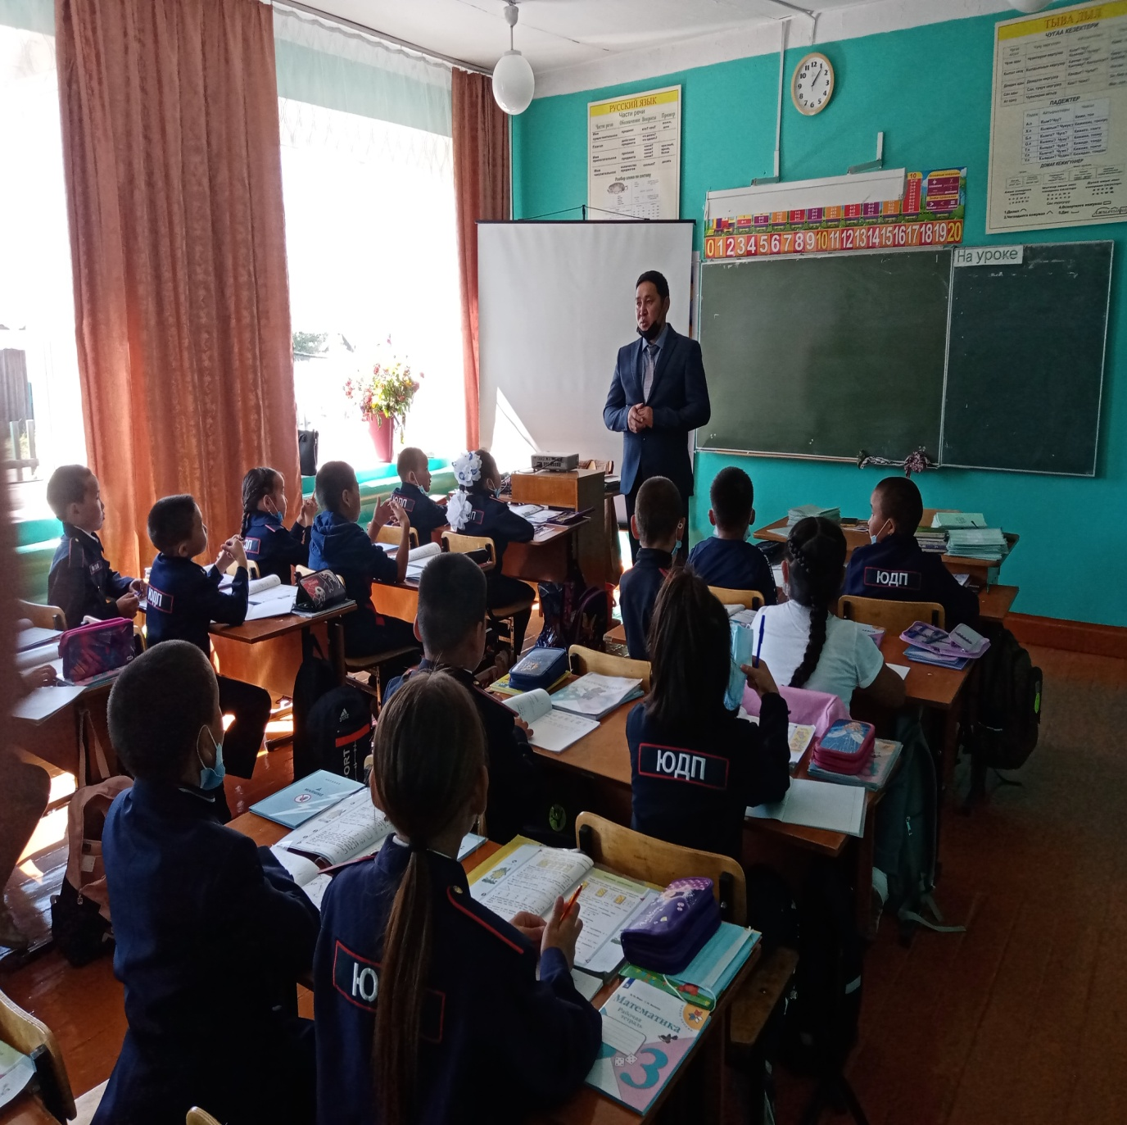

Беседа в начальных классах
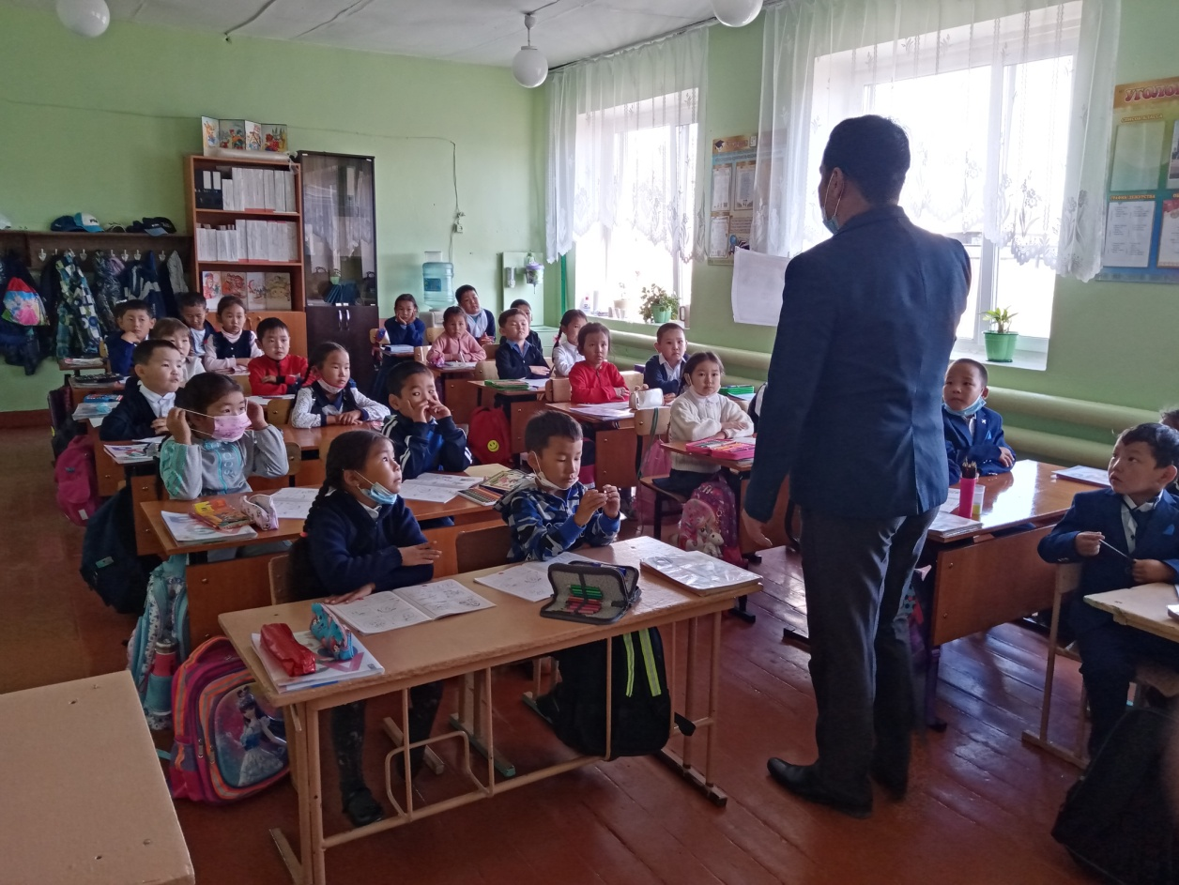

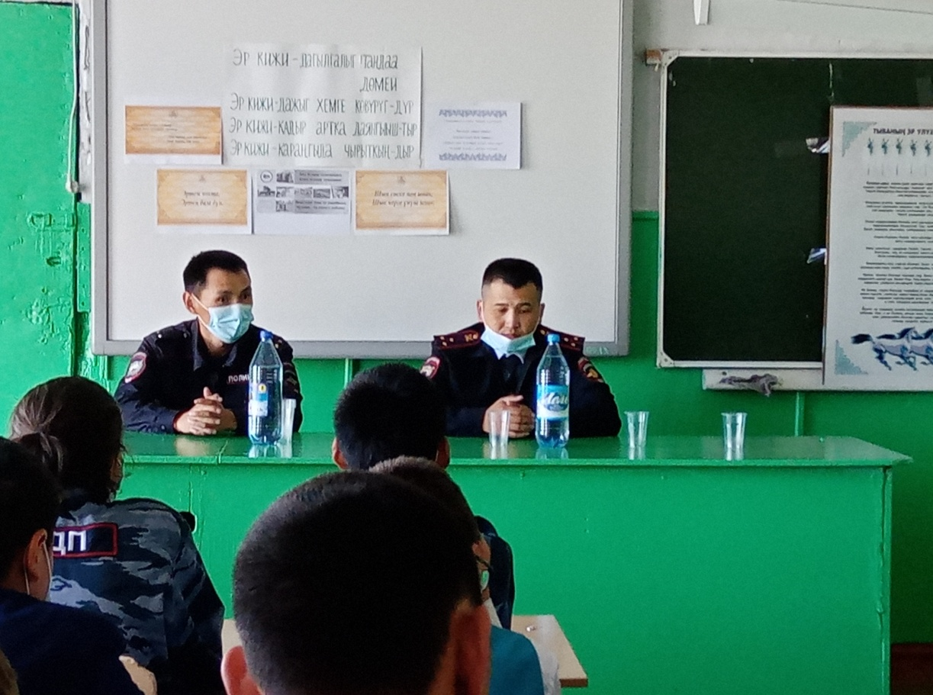

Участковые уполномоченные полиции МО МВД РФ «Дзун-Хемчикский», старший лейтенант полиции Сарылар М.О., лейтенант полиции Монгуш Д.Д проводят беседу

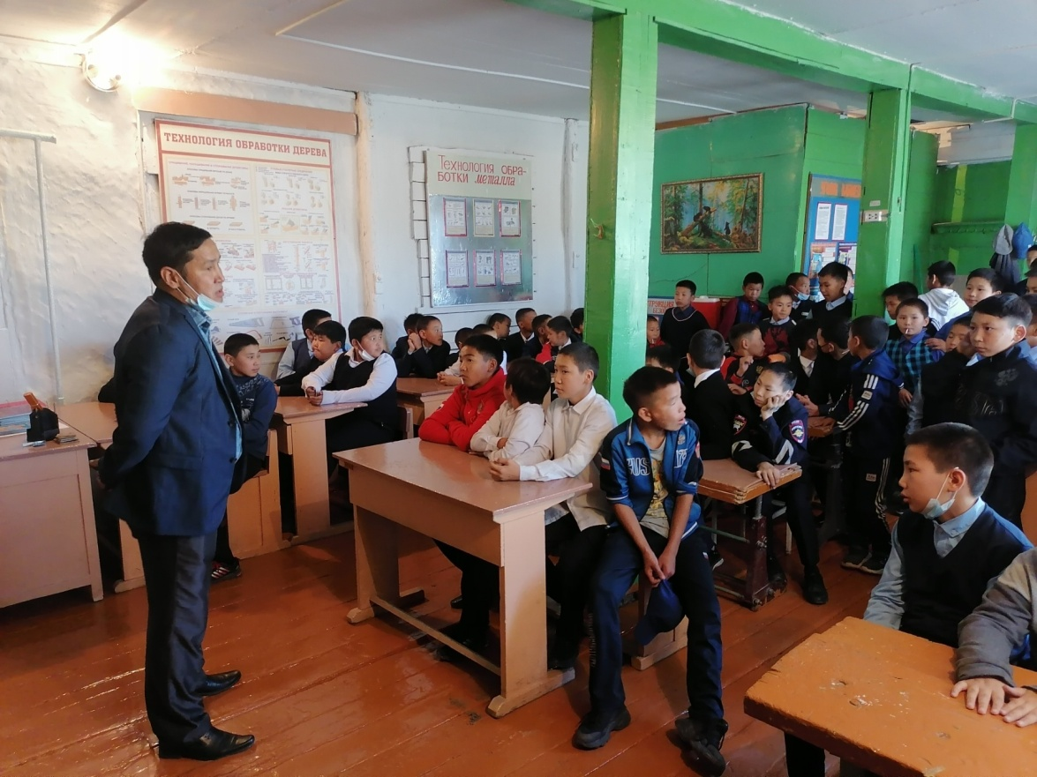

Беседа «Эрнин соруу, эрнин эрези» для мальчиков 5-7 классов

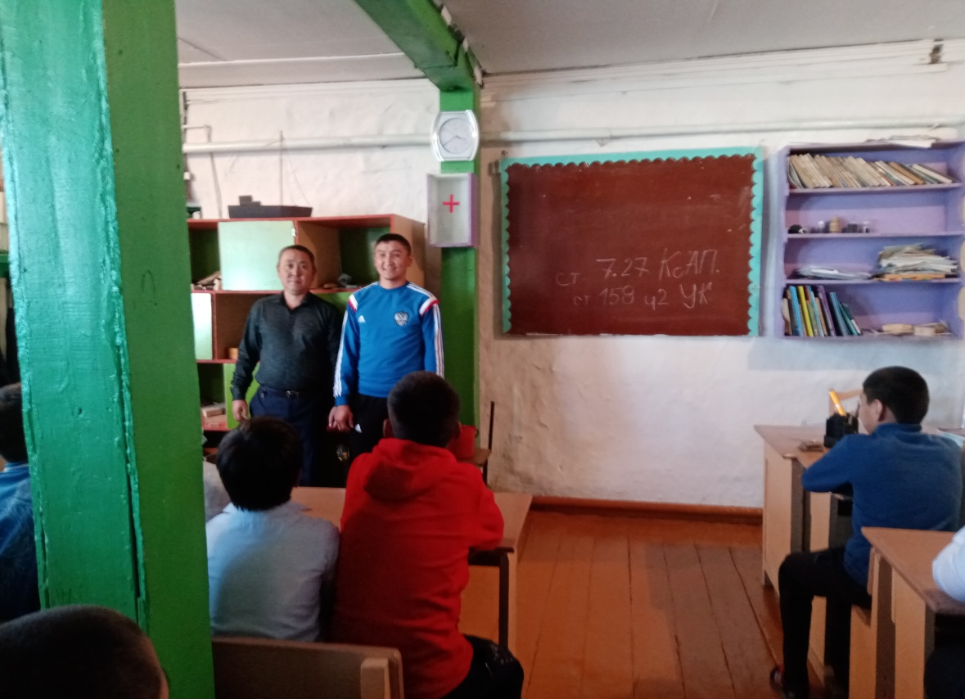

Педагоги-мужчины на собрании мальчиков 5-7 классов
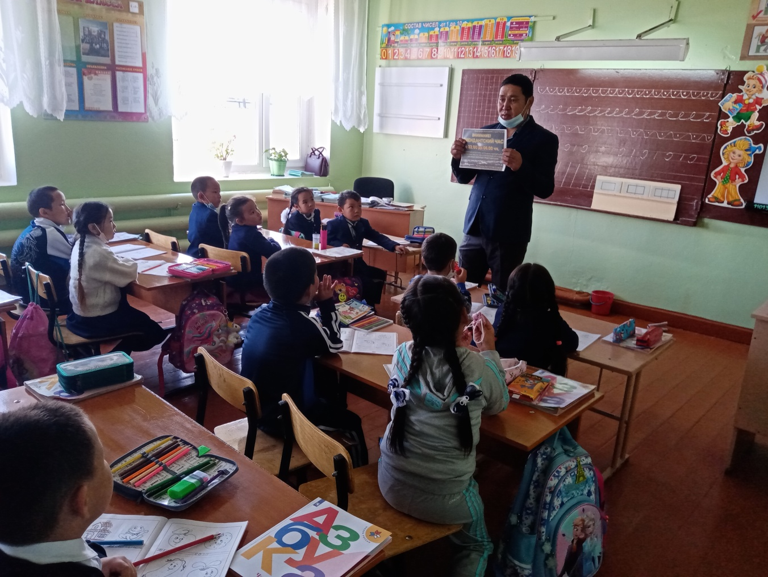
«Давайте познакомимся» - ознакомление правилами в школе учащиеся 1 классов
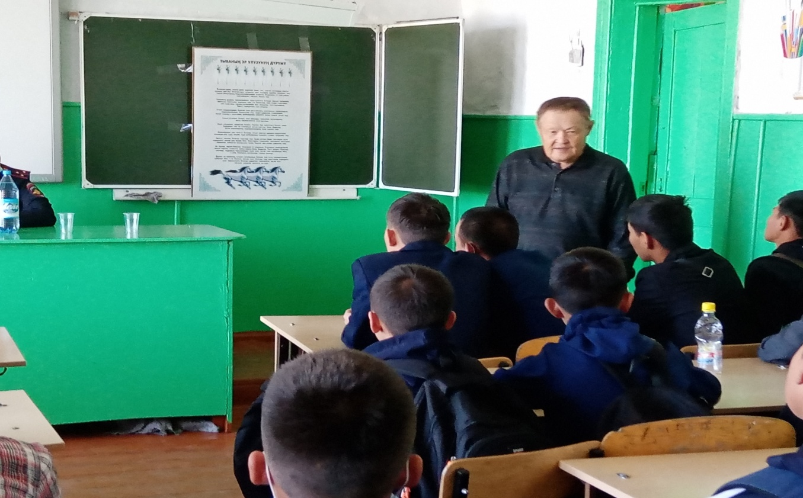
Наш уважаемый, Чыргал Доржуевич наказом мальчикам и юношам школы

